Tekst til nyhedsbrev
Hjælp Friluftsrådet: Registrér barrierer, du møder i naturen
Har du også mødt et stopskilt eller en låst låge på en sti eller vej ude i naturen? Der findes i den danske natur tusindvis af skilte, bomme, hegn, kæder og låger - nogle er lovlige, mange er ikke.
Friluftsrådet lancerer nu kampagnen Gå Nye Veje, hvor du kan hjælpe med at rydde op i skilteskoven ved at registrere den barriere, du møder i naturen.
Se mere om, hvordan du kan hjælpe, så vi alle sammen får bedre adgang til naturen. Link til https://gaanyeveje.dk

Som illustration til teksten kan I for eksempel bruge denne:
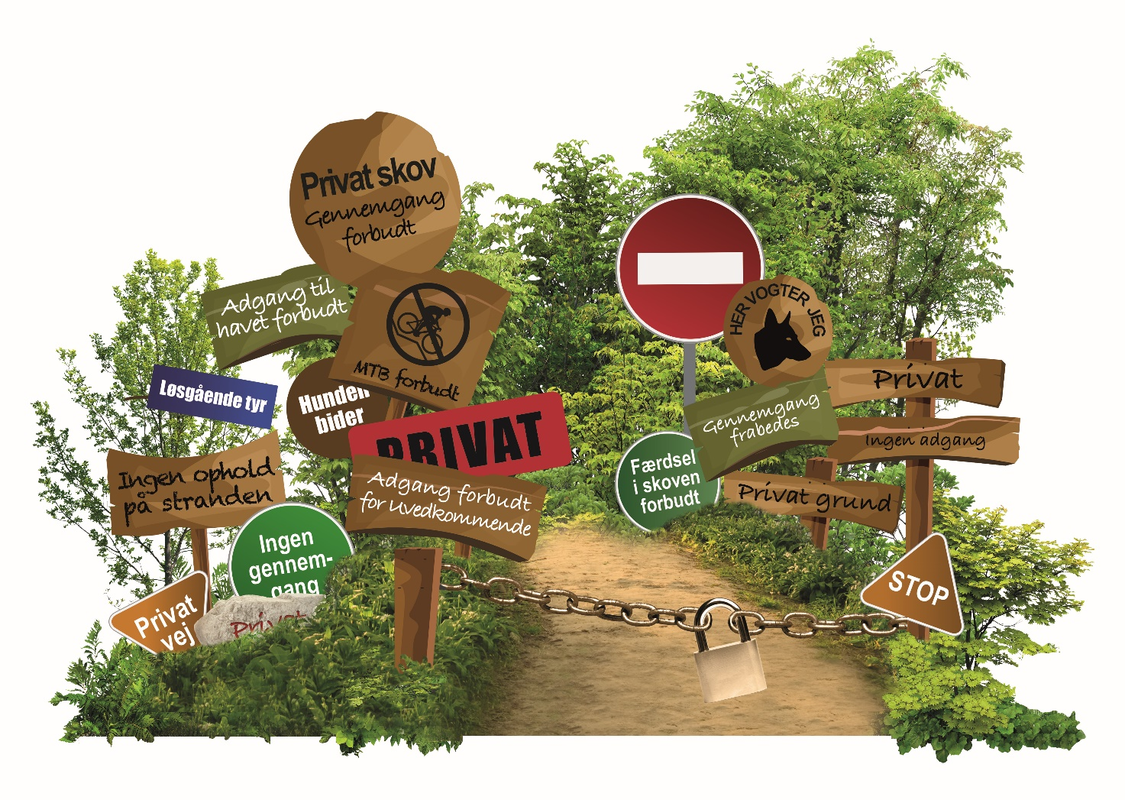
I finder den her: https://www.skyfish.com/p/friluftsraadet

